

Светлана Васильева, Общество, 27.05.2017

Надежды и страхи. О чем мечтают выпускники детского дома?
На пороге взрослой жизни Ко Дню защиты детей общественное объединение «Ассоциация Нанимателей и Предпринимателей Витебской области» выступили с инициативой благотворительной фотовыставки «На пороге взрослой жизни…» в поддержку выпускников Сенненской школы-интерната. Организаторами фотовыставки под патронажем благотворительного фонда «Возрождение» выступила фотостудия «Колер» и салон красоты «Нью-Йорк», куратором – фотограф и преподаватель технологического колледжа Алексей Карасев.

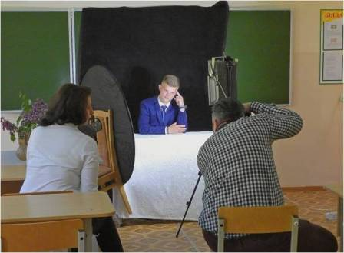

Фотосессия благотворительного проекта «На пороге взрослой жизни…». Фото Светланы Васильевой

Ольга Тимошенко, координатор проекта, пресс-секретарь ОО «Ассоциация Нанимателей и Предпринимателей Витебской области» пояснила:

Совместное плодотворное сотрудничество фотостудии и салона красоты в формате необычных фотосессий дало начало идее помочь своим творчеством детям и организовать благотворительную фотовыставку.

Авторы идеи на протяжении 2-х месяцев проводили фотосессии о детских страхах, мистических образах и мечтательных представлениях детей «На пороге взрослой жизни…» Но кто лучше самих детей может рассказать об этом? Очевидно, никто. Поэтому главная и заключительная фотосъемка была организована в самом Сенненском доме-интернате. И основная экспозиция фотовыставки будет состоять из портретов детей и их рассказов о себе, о собственных мечтах и представлениях о взрослой жизни.
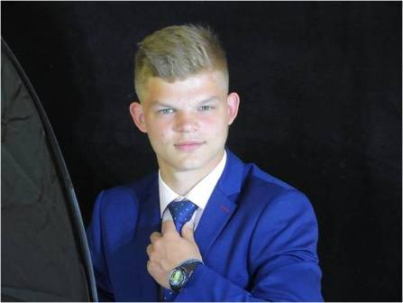
Леонид мечтает получить в колледже профессию повара. Фото Светланы Васильевой

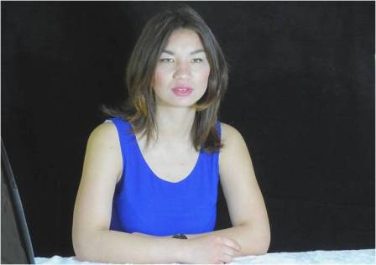
Валерия пока решает на кого идти учиться – финансиста или менеджера.Фото Светланы Васильевой

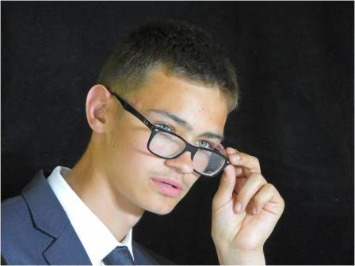
Денис собирается поступать в технологический колледж на специальность лесное хозяйство. Фото Светланы Васильевой

Как рассказал директор школы-интерната Леонид Козлов, в детском учреждении живут и обучаются 89 воспитанников:

Наша школа-интернат – это три заведения в одном. Детский дом, общеобразовательное учебное заведение и учебно-производственной комбинат, где мальчики обучаются на профессию столяра, а девочки – швеи. Также дети получают навыки пчеловода, овощевода, садовода и цветовода.В свободное время воспитанники вместе со взрослыми выращивают сельскохозяйственную продукцию и выпускают столярные и швейные изделия, которые используются в школе и идут на продажу.

В этом году у нас 14 выпускников и ребята уже определились, с какой профессией хотят связать свою дальнейшую жизнь. Покидать стены дома, который стал родным, молодым людям не просто. Но выпускники полны энтузиазма и не боятся строить планы на будущее.
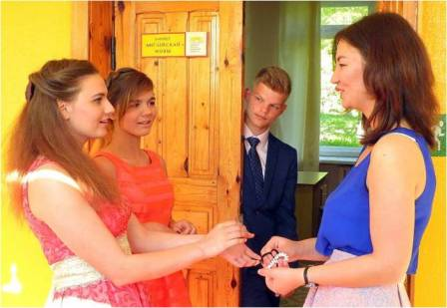
Яна, Саша, Леня, Лера – выпускники Сенненской школы-интерната. Фото Светланы Васильевой

Ребята говорили о том, что будет грустно покидать воспитателей и преподавателей, и грустно, что больше никогда не будет уроков, не нужно будет утром бежать на них. Но, с другой стороны, это, естественно, мы взрослеем, сегодня все с такой гордостью примеряли ленточки выпускников, и именно в этот момент почувствовали, что, действительно, выпускники.
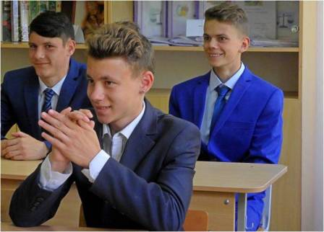
Дети стремятся во взрослую жизнь, им предстоит найти свою профессию и сделать самостоятельные шаги, где воспитатели уже не подскажут, а оценки поставит сама жизнь. Фото Светланы Васильевой

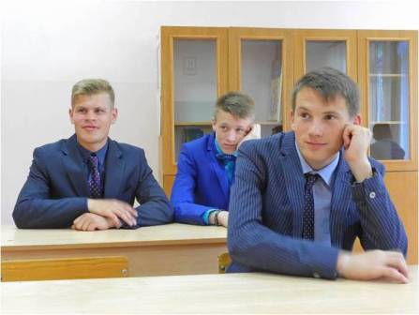
Расставаться, безусловно, сложно, ведь для ребят их воспитатели были не просто преподавателями, многим они заменяли самое дорогое – родителей. Фото Светланы Васильевой

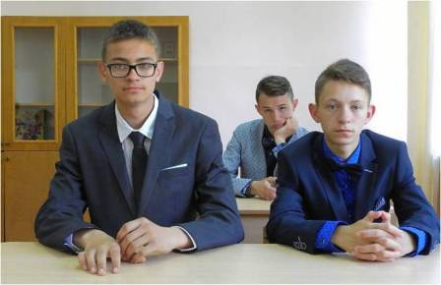
Позади – первый серьезный рубеж, впереди – новые открытия и новая, уже взрослая жизнь. Фото Светланы Васильевой

Впереди у выпускников экзаменационная пора, потом поступление в колледжи и лицеи. Так Валерия, Яна и Лиза планируют получить профессию, связанную с экономикой, а Александра мечтает стать поваром. Анатолий будет учиться на строителя, а Артем осваивать профессию обувщика в Витебском государственном профессионально-техническом колледже легкой промышленности.Леонид, Александр и Глеб решили стать квалифицированными специалистами общественного питания:Повар – это востребованная профессия и человек никогда не откажется от еды, и без работы мы не останемся. Вячеслав, Денис и Григорий будут поступать в Витебский государственный технологический колледж на отделение лесное хозяйство. Сергей и Артем планируют продолжить обучение в лицеи в поселке Высокое Оршанского района и получить профессию водителя.
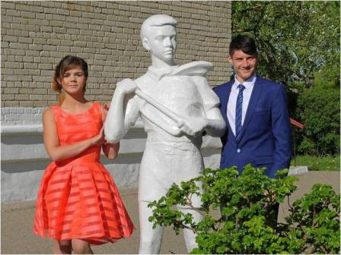
Скоро для них прозвучит последний звонок в школе-интернате. Фото Светланы Васильевой

На открытии фотовыставки в битлз-клубе «ЧердачоК» 1 июня в 17.00можно будет увидеть фотографии со всех фотосъемок проекта «На пороге взрослой жизни…». Вход на открытие выставки будет организован не по билетам, а за любое благотворительное пожертвование. Каждый посетитель сможет сам определить, сколько стоит его «входной билет». Все денежные средства, собранные за посещение выставки и поступившие от лотерейного розыгрыша фотокартин, будут направлены на помощь выпускникам Сенненской школы-интерната.

